**BỘ MÔN HỆ THỐNG THÔNG TIN – KHOA CÔNG NGHỆ THÔNG TIN**

**ĐẠI HỌC KHOA HỌC TỰ NHIÊN THÀNH PHỐ HỒ CHÍ MINH, ĐẠI HỌC QUỐC GIA TP HCM**

Sinh viên thực hiện: 19127237 - Trương Minh Nhựt

19127608 - Nguyễn Quang Trường

19127498 – Lê Yến Nhi

GV phụ trách: Cô Tiết Gia Hồng – Cô Phạm Thị Bạch Hệ - Cô Hồ Thị Hoàng Vy

ĐỒ ÁN THỰC HÀNH MÔN HỌC - HỆ QUẢN TRỊ CƠ SỞ DỮ LIỆU

HỌC KỲ I – NĂM HỌC 2021 -2022

**hệ quản trị cơ sở dữ liệu**

**BẢNG THÔNG TIN CHI TIẾT NHÓM VÀ ĐÁNH GIÁ**

|  |  |  |
| --- | --- | --- |
| **Mã nhóm** | **Nhóm 15** | |
| **Đồ án** | **Hệ thống đặt và chuyển hàng online** | |
| **Số lượng thành viên** | **3** | |
| **MSSV** | **Họ tên** | **Email** |
| 19127237 | Trương Minh Nhựt | 19127237@student.hcmus.edu.vn |
| 19127608 | Nguyễn Quang Trường | 19127608@student.hcmus.edu.vn |
| 19127498 | Lê Yến Nhi | 19127498@student.hcmus.edu.vn |

|  |  |  |  |
| --- | --- | --- | --- |
| **Bảng tỉ lệ đóng góp hoạt động** | | | |
| **Họ và tên** | **MSSV** | **Tỉ lệ** | **Đánh giá của nhóm** |
| Trương Minh Nhựt | 19127237 | 33.33% | Đạt |
| Nguyễn Quang Trường | 19127608 | 33.33% | Đạt |
| Lê Yến Nhi | 19127498 | 33.33% | Đạt |
| **Tổng kết** | | 100% | Đạt |

|  |  |  |  |
| --- | --- | --- | --- |
| **Bảng tỉ lệ hoàn tất công việc được giao** | | | |
| **Họ và tên** | **MSSV** | **Tỉ lệ** | **Đánh giá của nhóm** |
| Trương Minh Nhựt | 19127237 | 100% | Đạt |
| Nguyễn Quang Trường | 19127608 | 100% | Đạt |
| Lê Yến Nhi | 19127498 | 100% | Đạt |
| **Trung bình** | | 100% | Đạt |

|  |  |  |  |  |  |  |
| --- | --- | --- | --- | --- | --- | --- |
| **Bảng phân công công việc** | | | | | | |
| **STT** | **Công việc** | **Họ và tên** | **MSSV** | **Tỉ lệ đóng góp** | | **Tổng tỉ lệ** |
| 1 | Thiết kế Layout | Nguyễn Quang Trường | 19127608 | 100% | | 100% |
|  | | | | | | |
| 2 | Tình huống 1 | Nguyễn Quang Trường | 19127608 | 100% | | 100% |
| Tình huống 2 | 100% | | 100% |
|  | | | | | | |
| 3 | Tình huống 3 | Lê Yến Nhi | 19127498 | | 100% | 100% |
| Tình huống 4 | 100% | 100% |
|  |  |  |  | |  |  |
| 4 | Tình huống 4 | Trương Minh Nhựt | 19127237 | | 100% | 100% |
| Tình huống 5 | 100% | 100% |

Mục lục

**I.** **Thiết kế LayOut:** 4

**II.** **Các tình huống tranh chấp** 0

**III.** **Đường dẫn đính kèm:** 3

**HỆ THỐNG ĐẶT VÀ CHUYỂN HÀNG ONLINE**

**Mô hình thực thể kết hợp ERD**

**Mô tả thực thể, thuộc tính của thực thể**

|  |  |
| --- | --- |
| **THONGTINCANHAN** | **Quản lí thông tin cá nhân của nhân viên, tài xế, khách hàng** |
| *Thuộc tính* | *Mô tả thuộc tính* |
| **ID** | **Mỗi cá nhân được định danh bởi một mã thông tin duy nhất** |
| HoTen | Họ và tên của cá nhân |
| SDT | Số điện thoại của cá nhân |
| DiaChi | Địa chỉ của cá nhân |
| Email | Email của cá nhân |

|  |  |
| --- | --- |
| **NHANVIEN** | **Quản lí nhân viên của hệ thống** |
| *Thuộc tính* | *Mô tả thuộc tính* |
| **MaNV** | **Mỗi nhân viên được định danh bởi một mã nhân viên duy nhất** |
| *ID* | *Cho biết thông tin cá nhân của nhân viên đó* |

|  |  |
| --- | --- |
| **TAIXE** | **Quản lí tài xế của hệ thống** |
| *Thuộc tính* | *Mô tả thuộc tính* |
| **MaTX** | **Mỗi tài xế được định danh bởi một mã tài xế duy nhất** |
| *ID* | *Cho biết thông tin cá nhân của tài xế đó* |
| *MaKV* | *Cho biết tài xế đó họat động ở khu vực nào* |
| BienSoXe | Cho biết biển số xe của tài xế |
| CMND | Cho biết chứng minh nhân dân của tài xế |
| SoTaiKhoan | Cho biết số tài khoản của tài xế |
| PhiThueChan | Cho biết phí thuế chân cần nộp khi tài xế đăng kí thành viên |

|  |  |
| --- | --- |
| **KHACHHANG** | **Quản lí khách hàng của hệ thống** |
| *Thuộc tính* | *Mô tả thuộc tính* |
| **MaKH** | **Mỗi khách hàng được định danh bởi một mã khách hàng duy nhất** |
| *ID* | *Cho biết thông tin cá nhân của khách hàng đó* |

|  |  |
| --- | --- |
| **KHUVUC** | **Quản lí khu vực hoạt động của tài xế trong hệ thống** |
| *Thuộc tính* | *Mô tả thuộc tính* |
| **MaKV** | **Mỗi khu vực được định danh bởi một mã khu vực duy nhất** |
| TenKV | Cho biết tên khu vực đó |

|  |  |
| --- | --- |
| **DONHANG** | **Quản lí tài xế của hệ thống** |
| *Thuộc tính* | *Mô tả thuộc tính* |
| **MaDH** | **Mỗi đơn hàng được định danh bởi một mã đơn hàng duy nhất** |
| *MaKH* | *Cho biết đơn hàng đó của khách hàng nào* |
| NgayDat | Cho biết ngày đặt đơn hàng |
| NgayGiao | Cho biết ngày giao đơn hàng |
| TinhTrang | Cho biết tình trạng của đơn hàng |
| PhiVanChuyen | Cho biết phí vận chuyển của đơn hàng |
| TongTien | Cho biết tổng tiền của đơn hàng |
| *MaKV* | *Cho biết đơn hàng đó thuộc khu vực nào* |

|  |  |
| --- | --- |
| **THUNHAPTAIXE** | **Quản lí các đơn hàng tài xế đã nhận** |
| *Thuộc tính* | *Mô tả thuộc tính* |
| ***MaTX*** | ***Cho biết thông tin xài xế*** |
| ***MaDH*** | ***Cho biết đơn hàng tài xế đó đã nhận (bao gồm phí vận chuyển tài xế được nhận ứng với đơn hàng)*** |

|  |  |
| --- | --- |
| **SANPHAM** | **Quản lí sản phẩm của hệ thống** |
| *Thuộc tính* | *Mô tả thuộc tính* |
| **MaSP** | **Mỗi sản phẩm được định danh bởi một mã sản phẩm duy nhất** |
| TenSP | Cho biết tên của sản phẩm |
| Gia | Cho biết giá của sản phẩm |
| MoTa | Mô tả sản phẩm |

|  |  |
| --- | --- |
| **CHITIETDONHANG** | **Cho biết đơn hàng gồm những sản phẩm nào** |
| *Thuộc tính* | *Mô tả thuộc tính* |
| ***MaDH*** | ***Cho biết đơn hàng của chi tiết đơn hàng*** |
| ***MaSP*** | ***Cho biết sản phẩm của chi tiết đơn hàng*** |
| SoLuong | Cho biết số lượng mua ứng với sản phẩm đó |
| ThanhTien | Cho biết thành tiền của một sản phẩm ứng với giá và số lượng đã mua |

|  |  |
| --- | --- |
| **CHINHANH** | **Quản lí chi nhánh mà đối tác đăng kí trong hợp đồng** |
| *Thuộc tính* | *Mô tả thuộc tính* |
| **MaCN** | **Mỗi chi nhánh được định danh bởi một mã chi nhánh duy nhất** |
| DiaChi | Cho biết địa chỉ của chi nhánh đó |

|  |  |
| --- | --- |
| **CUNGCAP_SP** | **Cho biết chi nhánh đã cung cấp những sản phẩm nào** |
| *Thuộc tính* | *Mô tả thuộc tính* |
| ***MaCN*** | ***Cho biết chi nhánh nào đã cung cấp sản phẩm*** |
| ***MaSP*** | ***Cho biết sản phẩm nào được cung cấp bởi chi nhánh đó*** |
| SLTonKho | Cho biết số lượng sản phẩm mà chi nhánh đã cung cấp |

|  |  |
| --- | --- |
| **DOITAC** | **Quản lí đối tác của hệ thống** |
| *Thuộc tính* | *Mô tả thuộc tính* |
| **MaDT** | **Mỗi đối tác được định danh bởi một mã đối tác duy nhất** |
| TenDT | Cho biết tên của đối tác |
| NguoiDaiDien | Cho biết tên của người đại diện |
| ThanhPho | Cho biết thành phố của đối tác |
| Quan | Cho biết quận của đối tác |
| SoChiNhanh | Cho biết số chi nhánh của đối tác |
| SLDonHang | Cho biết số lượng đơn hàng của đối tác |
| LoaiHang | Cho biết loại hàng mà đối tác có nhu cầu vận chuyển |
| DiaChiKinhDoanh | Cho biết cụ thể địa chỉ kinh doanh của đối tác |
| SoDienThoai | Cho biết số điện thoại của đối tác |

|  |  |
| --- | --- |
| **HOPDONG** | **Quản lí hợp đồng giữa đối tác và hệ thống** |
| *Thuộc tính* | *Mô tả thuộc tính* |
| **MaHD** | **Mỗi hợp đồng được định danh bởi một mã hợp đồng duy nhất** |
| *MaDT* | *Cho biết hợp đồng đó của đối tác nào* |
| *MaCN* | *Cho biết hợp đồng đó thuộc chi nhánh nào* |
| MaSoThue | Cho biết mã số thuế của đối tác |
| NguoiDaiDien | Cho biết người đại diện của đối tác |
| SoChiNhanhDK | Cho biết số chi nhánh đăng kí trong hợp đồng |
| NgayBD | Cho biết ngày bắt đầu hợp đồng |
| NgayKT | Cho biết hợp đồng có hiệu lực đến ngày nào |
| KichHoat | Cho biết phí kích hoạt hợp đồng |
| PhiHoaHong | Cho biết phí hoa hồng hằng tháng đối tác sẽ nộp |

1. **Thiết kế LayOut:**

**Login:**

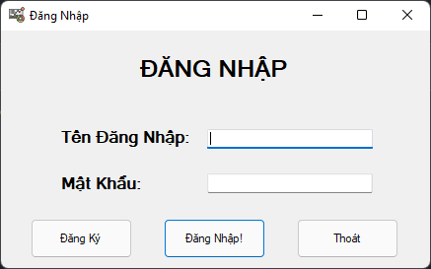

**Homescreen:**

[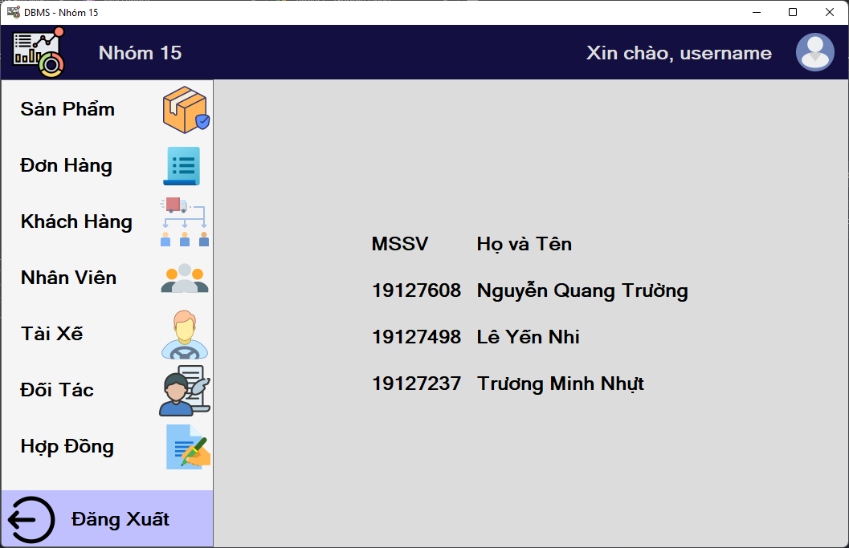](https://user-images.githubusercontent.com/58219087/142856196-07353eac-4be6-4dc9-b617-6f2a896019a0.png)

**Product page:**

[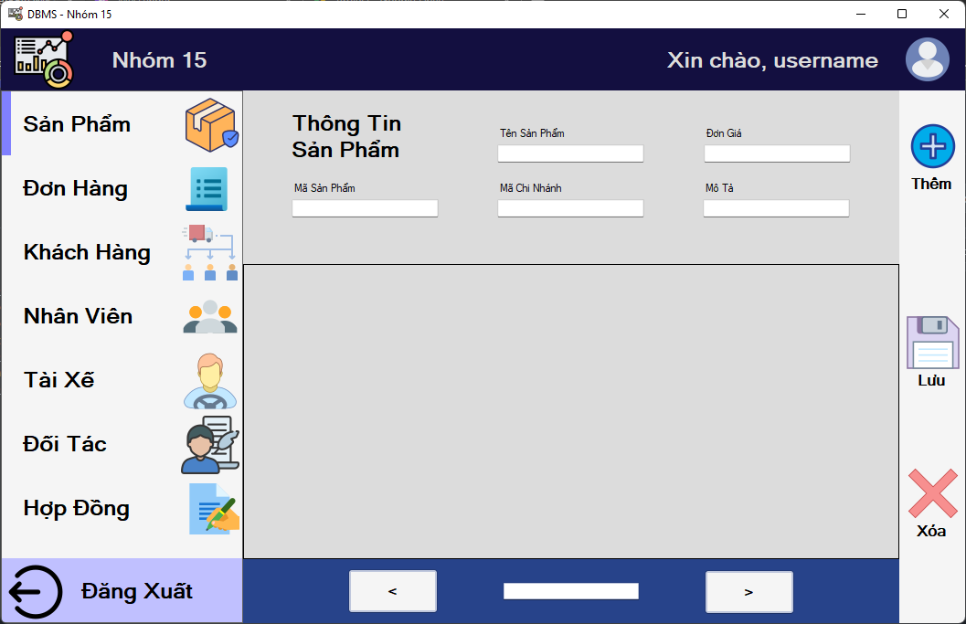](https://user-images.githubusercontent.com/58219087/142856292-572169ca-d34f-4867-91a9-744f6a23b48c.png)

1. **Các tình huống tranh chấp**

|  |  |  |  |  |  |
| --- | --- | --- | --- | --- | --- |
| **STT** | **Chức năng 1** | **Người dùng** | **Chức năng 2** | **Người dùng** | **Lỗi Tranh chấp** |
| 1 | Hủy đơn hàng A | Khách hàng | Nhận đơn hàng A | Tài xế | Lost Update |
| 2 | Xem danh sách hợp đồng | Nhân viên A | Thêm hợp đồng mới | Nhân viên B | PhantomRead |
| 3 | Xem số lượng sản phẩm trong chi tiết đơn hàng A | Khách hàng | Chỉnh sửa số lượng sản phẩm trong chi tiết đơn hàng A | Nhân viên | UnrepeatableData |
| 4 | Cập nhật giá của sản phẩm A | Nhân viên | Xem giá của sản phẩm A | Khách hàng | UnrepeatableData |
| 5 | Xem danh sách các sản phẩm giá 1tr đồng | Khách hàng | Thêm một sản phẩm có giá 1tr đồng | Nhân viên | PhantomRead |

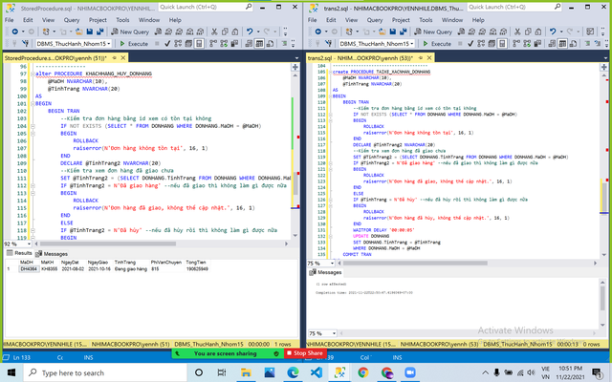

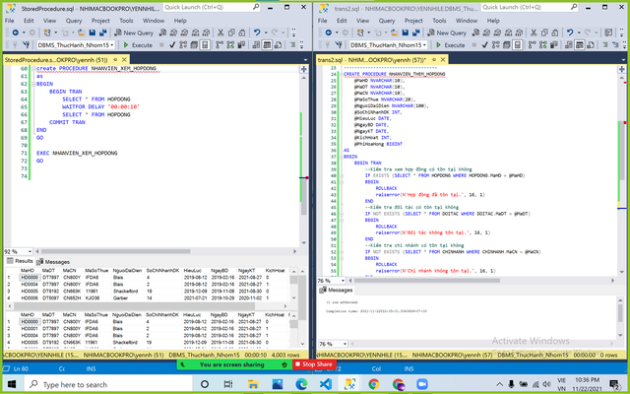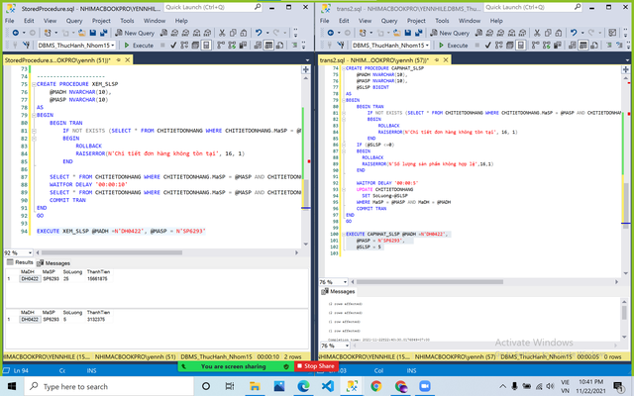

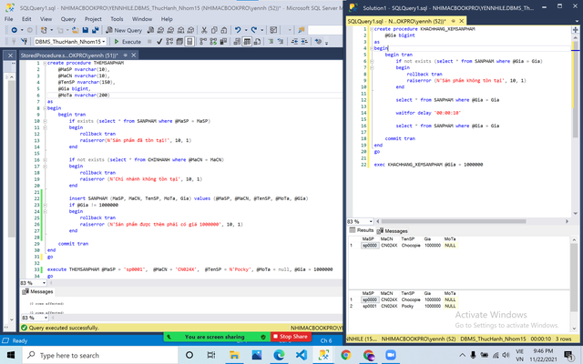

1. **Đường dẫn đính kèm:**

[**Repository Github**](https://github.com/HCMUS-Eakan/DBMS-Course)